ANALIZA STATYSTYKI ZA STYCZEŃ 2009 ROKU

- Poziom i stopa bezrobocia

Liczba osób bezrobotnych zarejestrowanych w Powiatowym Urzędzie Pracy w Kędzierzynie-Koźlu, w dniu 31 stycznia 2009r. wynosiła 3498 osób i była wyższa w porównaniu do 31 grudnia 2008r. o 458 osób,
tj. o 15,1%.

Zmiana liczby bezrobotnych miała miejsce:
- w gminie Kędzierzyn-Koźle wzrost o 368 osób
- w pozostałych gminach wzrost o 90 osób

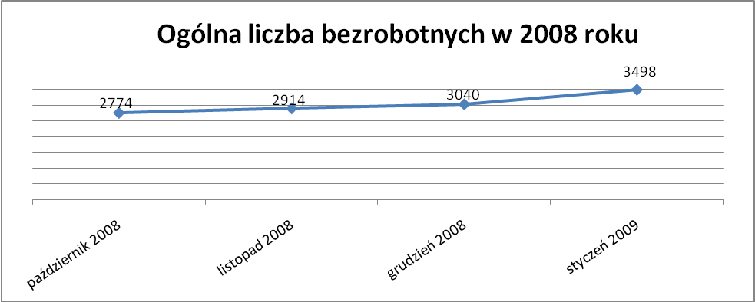

Stopa bezrobocia w styczniu 2009r. wynosiła 10,1%.

W porównaniu do poprzedniego miesiąca wysokość tego wskaźnika procentowego zwiększyła się o 1,3%.

- Wybrane kategorie bezrobotnych

Według stanu w końcu miesiąca w ewidencji PUP pozostawało:

- Kobiet – 2000 osób, tj. 57,2% ogółu bezrobotnych.

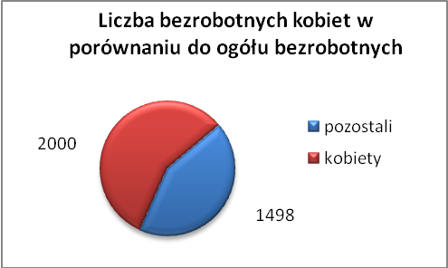

W porównaniu do grudnia 2008r. ogólna liczba kobiet zwiększyła się
o 194 osoby.

W styczniu 2009r. zarejestrowało się więcej kobiet w porównaniu do grudnia 2008r. o134 osoby.

W styczniu 2009r. z ewidencji bezrobotnych z tytułu niepotwierdzenia gotowości do pracy oraz dobrowolnej rezygnacji ze statusu bezrobotnego wyłączono 52 kobiety, mniej ( o 52 ) niż w grudniu 2008r :

- w październiku 2008r. - 239 osób
- w listopadzie 2008r. - 151 osób
- w grudniu 2008r. - 104 osoby
- w styczniu 2009r. - 52 osoby

Mieszkańców miasta Kędzierzyna-Koźla – 2563 osoby, tj. 73,3% ogółu bezrobotnych /w tym kobiet/ - 1435 osób, tj. 41,0% ogółu bezrobotnych

W styczniu 2009r. odnotowano wzrost bezrobocia z terenu gminy Kędzierzyna-Koźla o 368 osób.

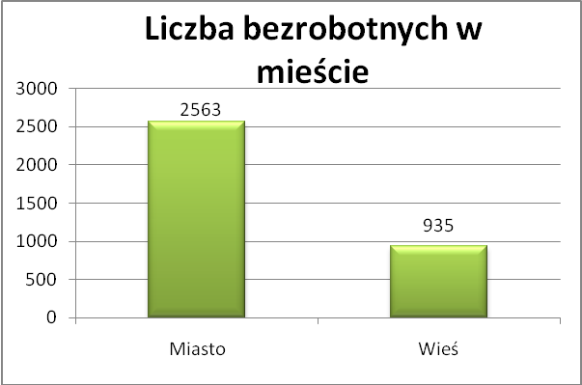

- Mieszkańców wsi - 935 osób tj. 26,7% ogółu bezrobotnych,
/w tym kobiet/ 565 osób tj. 16,2% ogółu bezrobotnych.

Zwiększyła się liczba bezrobotnych mieszkańców wsi, w porównaniu do poprzedniego miesiąca o 90 osób.

Zarejestrowano w:
- w październiku 2008r. - 783 osoby
- w listopadzie 2008r. - 819 osób
- w grudniu 2008r. - 845 osób
- w styczniu 2009r. - 935 osób

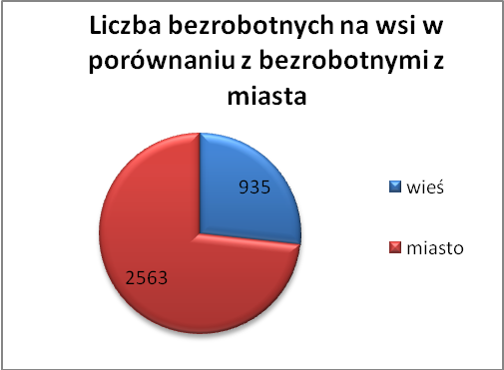

4. Cudzoziemców – 4 osoby, tj. 0,1% ogółu bezrobotnych

W styczniu 2009r. w ewidencji Powiatowego Urzędu Pracy w Kędzierzynie-Koźlu pozostaje 4 cudzoziemców.

5. Osób bezrobotnych do 25 roku życia – 749 osób, tj. 21,4% ogółu bezrobotnych /w tym kobiet/ - 488 osób, tj. 13,9% ogółu bezrobotnych

W porównaniu do grudnia 2008r. liczba osób bezrobotnych do 25 roku życia zwiększyła się o 138 osób.

W styczniu 2009r. ogółem wyłączono 89 osób bezrobotnych do 25 roku życia, z tego:

- 42 osoby podjęły pracę,
- 30 osób nie potwierdziło gotowości do pracy,
- 6 osób dobrowolnie zrezygnowało ze statusu osoby bezrobotnej,
- 6 osób rozpoczęło staż
- 4 osoby rozpoczęły szkolenia
- 1 osoba inne

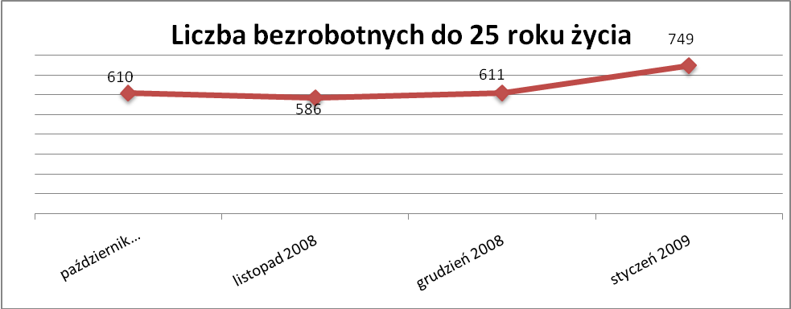

- Osób, które ukończyły szkołę wyższą do 27 roku życia – 56 osób,
tj. 1,6% ogółu bezrobotnych /w tym kobiet/ - 32 osoby, tj. 0,9% ogółu bezrobotnych

W porównaniu do grudnia 2008r. liczba osób bezrobotnych do 27 roku życia, które ukończyły szkołę wyższą zarejestrowanych w PUP zwiększyła się o 10 osób.

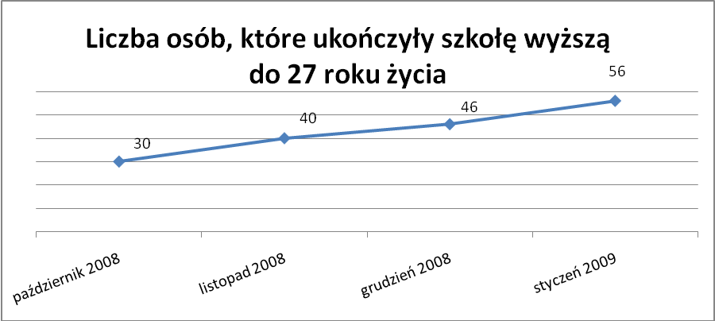

- Osób długotrwale bezrobotnych – 1685 osób, tj. 48,2% ogółu bezrobotnych /w tym kobiet/ - 1093 osoby, tj. 31,2% ogółu bezrobotnych

W porównaniu do grudnia 2008r. liczba osób długotrwale bezrobotnych
zwiększyła się o 85 osób.

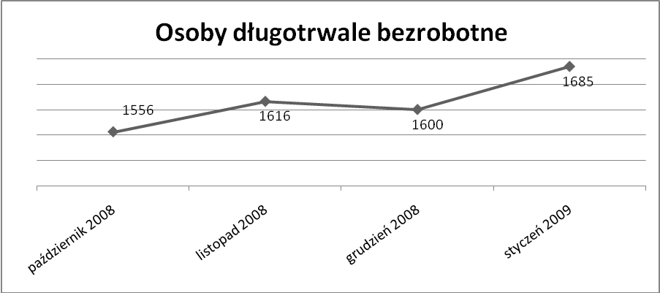

- Osób bezrobotnych powyżej 50 roku życia – 838 osób, tj. 23,9% ogółu bezrobotnych /w tym kobiet/ - 328 osób, tj. 9,4% ogółu bezrobotnych

Ogólna liczba osób bezrobotnych powyżej 50 roku życia w porównaniu
do grudnia 2008r. zwiększyła się o 78 osób.

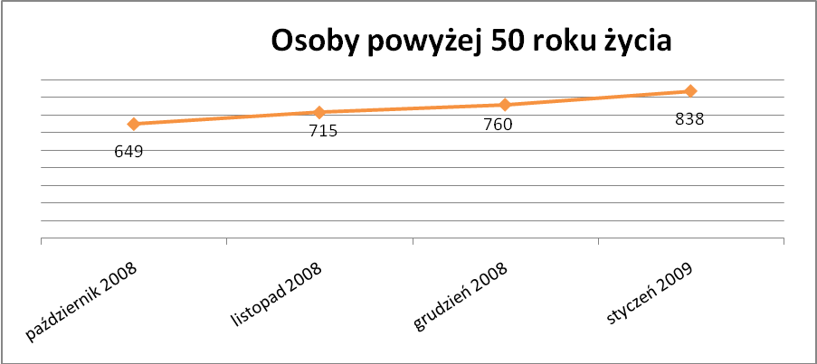

Osób bez kwalifikacji zawodowych – 1451 osób, tj. 41,5% ogółu bezrobotnych /w tym kobiet/ - 865 osób, tj. 24,7% ogółu bezrobotnych

W porównaniu do grudnia 2008r. liczba osób bez kwalifikacji zawodowych zwiększyła się o 145 osób.

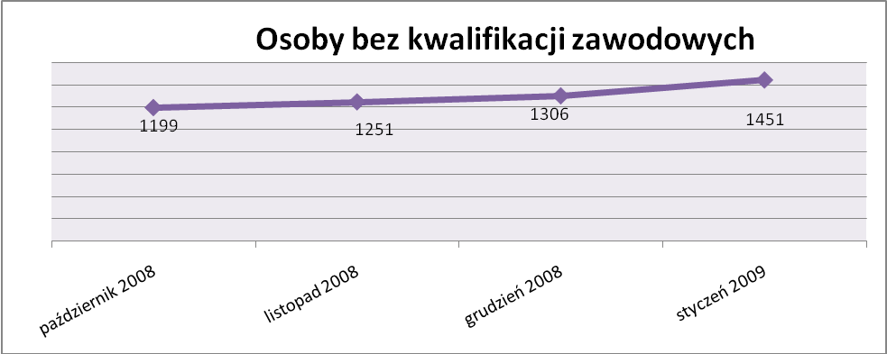

Osób bez doświadczenia zawodowego – 1009 osób, tj. 31,7% ogółu bezrobotnych /w tym kobiet/ - 655 osób, tj. 18,7% ogółu bezrobotnych

W porównaniu do grudnia 2008r. liczba osób bez doświadczenia zawodowego zwiększyła się o 143 osoby.

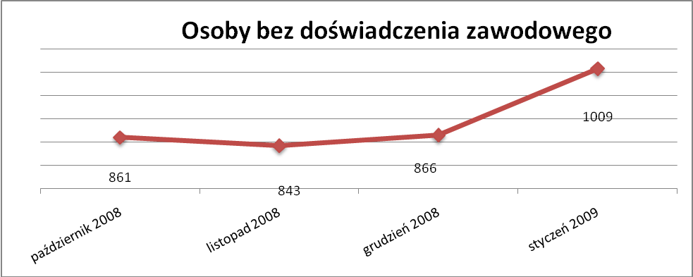

Osób bez wykształcenia średniego – 2318 osób, tj. 66,3% ogółu bezrobotnych /w tym kobiet/ - 1181 osób, tj. 33,8% ogółu bezrobotnych

W porównaniu do grudnia 2008r. liczba osób bez wykształcenia średniego zwiększyła się o 264 osoby.

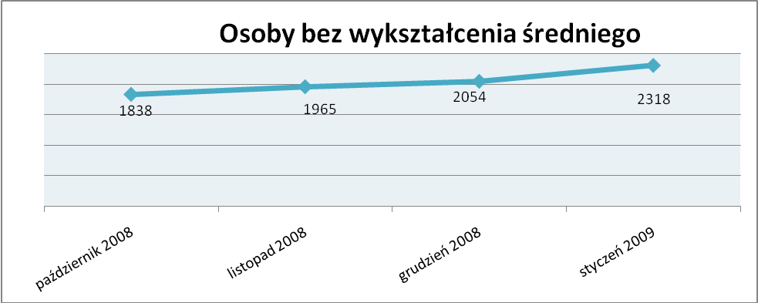

Niepełnosprawnych – 236 osób, tj. 6,7% ogółu bezrobotnych

/w tym kobiet/ - 128 osób, tj. 3,7% ogółu bezrobotnych

Ogólna liczba osób niepełnosprawnych w porównaniu do grudnia 2008r.
zwiększyła się o 27 osób.

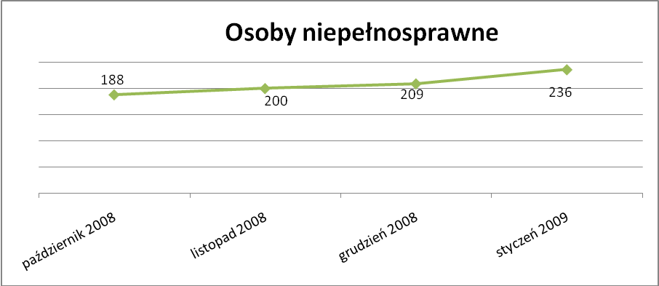

13. Z prawem do zasiłku –427 osób, tj. 12,2% ogółu bezrobotnych
/w tym kobiet/ - 196 osób, tj. 5,6% ogółu bezrobotnych

Wskaźnik ten w porównaniu do grudnia 2008r. zwiększył się o 86 osób
uprawnionych do zasiłku.

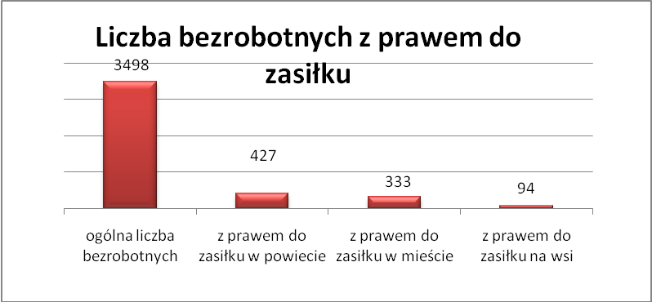

Mieszkańcy miasta uprawnieni do zasiłku to – 333 osoby, w tym 164 kobiety.
Mieszkańcy wsi uprawnieni do zasiłku to – 94 osoby, w tym 32 kobiety.

W porównaniu do grudnia zwiększyła się liczba uprawnionych do pobierania zasiłku w mieście o 65 osób oraz na wsi o 21 osób.

- Oferty pracy

W styczniu 2009r. do Powiatowego Urzędu Pracy w Kędzierzynie-Koźlu wpłynęło 97 ofert pracy, czyli o 31 więcej niż w grudniu 2008r.

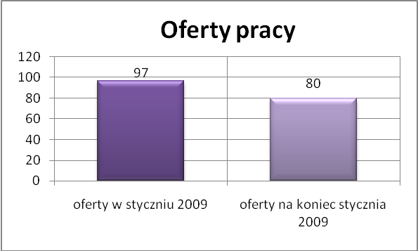

Złożone oferty dotyczyły między innymi:
- 8 – ofert pracy subsydiowanej, tj. 8,2% wszystkich ofert,
- 89 – ofert pracy niesubsydiowanej, tj. 91,8% wszystkich ofert

Oferty pochodziły z następujących sektorów:
- 9 - z sektora publicznego, tj. 9,3% wszystkich ofert,
- 88 - z sektora niepublicznego, tj. 90,7% wszystkich ofert

W styczniu 2009r. pośrednicy pozyskali 8 ofert pracy, tj. 8,2% ogółu ofert będących w dyspozycji PUP w Kędzierzynie-Koźlu, z tego:

- wszystkie oferty to efekt przeprowadzonych przez pośrednika wizyt,

W styczniu 2009r. 25 bezrobotnych przypadało na jedną zgłoszoną ofertę pracy i był to wynik gorszy niż w grudniu 2008r., w którym na jedną ofertę przypadało 21 bezrobotnych.

- Płynność bezrobocia – podjęcia pracy.

W styczniu 2009r. zarejestrowało się ogółem 657 osób, w tym 326 kobiet,
więcej o 222 osoby w porównaniu do grudnia 2008r.

Wyłączono z ewidencji 199 osób, mniej o 110 osób niż w grudniu 2008r.

Z tytułu nie potwierdzenia gotowości do pracy wyłączono – 41 osób,
w grudniu 2008r. - 158 osób.

Z ogółu bezrobotnych wyłączono z ewidencji 111 osób z tytułu podjęcia pracy. Jest to liczba większa niż w grudniu 2008r. o 6 osób.

- w październiku 2008r. 209 osób
- w listopadzie 2008r. 119 osób
- w grudniu 2008r. 105 osób
- w styczniu 2009r. 111 osób

Pracę niesubsydiowaną podjęły 104 osoby, o 16 osób więcej niż
w grudniu 2008r.

Dobrowolnie zrezygnowało z pośrednictwa pracy 26 osób i jest to liczba mniejsza o 9 osób niż w grudniu 2008r.

Wskaźnik procentowy płynności rynku pracy, czyli liczby bezrobotnych podejmujących pracę do liczby nowo zarejestrowanych wyniósł dla omawianego miesiąca 16,9%.

W styczniu 2009r. w porównaniu do grudnia 2008r. zwiększyła się liczba bezrobotnych poprzednio pracujących zarejestrowanych w PUP:

- w październiku 2008r. 2070 osób
- w listopadzie 2008r. 2236 osób
- w grudniu 2008r. 2341 osób
- w styczniu 2009r. 2579 osób

Zwiększyła się również liczba osób zarejestrowanych w Powiatowym Urzędzie Pracy dotychczas niepracujących:

- w październiku 2008r. 704 osoby
- w listopadzie 2008r. 678 osób
- w grudniu 2008r. 699 osób
- w styczniu 2009r. 919 osób

Zarejestrowanych dotychczas niepracujących jest 919 osób, w tym 548 kobiet, co stanowi 26,3% ogółu bezrobotnych.

Zwiększyła się liczba osób, które rejestrują się w PUP po raz pierwszy:

- w październiku 2008r. 723 osoby
- w listopadzie 2008r. 680 osób
- w grudniu 2008r. 696 osób
- w styczniu 2009r. 798 osób

Zarejestrowanych po raz pierwszy jest 798 osób, w tym 446 kobiet,
co stanowi 22,8% ogółu bezrobotnych, wskaźnik ten zwiększył się o 102 osoby.

Stan osób zarejestrowanych w PUP zwolnionych z przyczyn zakładów pracy:

- w październiku 2008r. 16 osób
- w listopadzie 2008r. 16 osób
- w grudniu 2008r. 16 osób
- w styczniu 2009r. 22 osoby

W/g stanu na 31 stycznia 2009r. zwiększyła się o 356 osób liczba rejestrujących się w PUP ponownie – wskaźnik ten wynosi 2700 osób, w tym 1554 kobiety, co stanowi 77,2% ogółu zarejestrowanych.

- Osoby pozostające w ewidencji PUP.

- Poszukujący pracy – 63 osoby, w tym 30 kobiet z tego 25 osób niepełnosprawnych i nie pozostających w zatrudnieniu.

W styczniu 2009r. ogólna liczba osób poszukujących pracy w porównaniu
do grudnia 2008r. zwiększyła się o 4 osoby.

W styczniu 2009r. 19 osób, (w tym 10 kobiet) otrzymało dodatek aktywizacyjny.

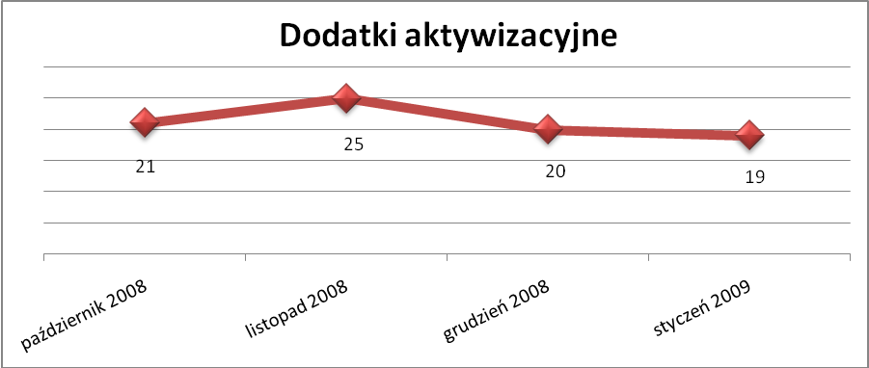

- Zwolnienia grupowe

Nie zgłoszono zamiaru dokonania zwolnień grupowych.

....................................................................................... ..................................................
DATA I PODPIS OSOBY SPORZĄDZAJĄCEJ OSOBA ZATWIERDZAJĄCA

......................................................................................
DATA I PODPIS OSOBY SPRAWDZAJĄCEJ

